Interface de usuário <Editar produto>

Layout Sugerido
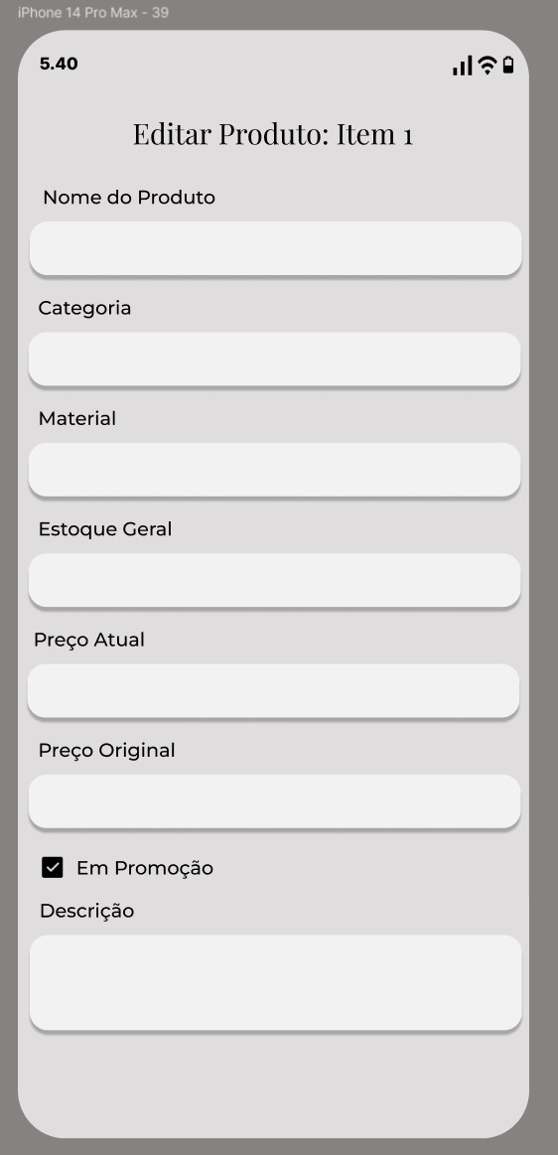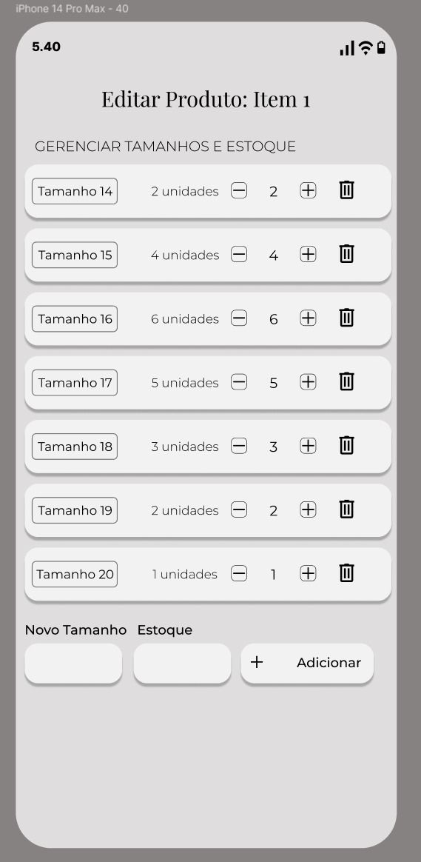
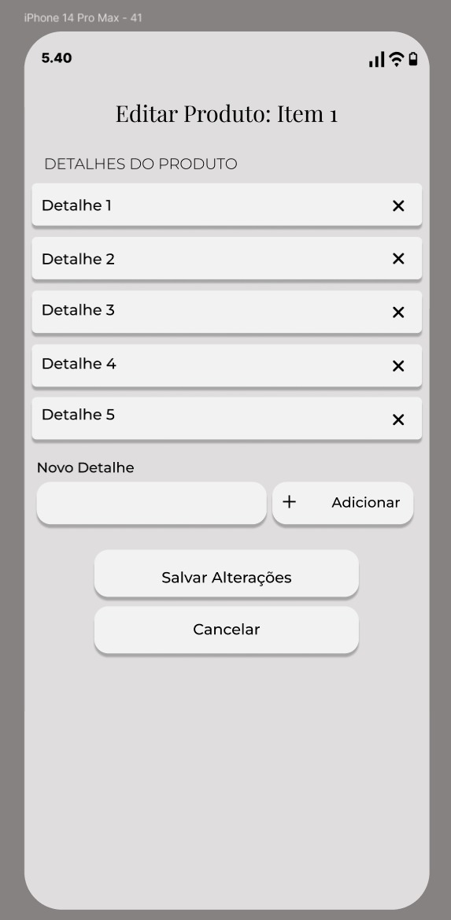

Relacionamentos com outras interfaces

Campos
Número | Nome | Descrição | Valores válidos | Formato | Tipo | Restrições
 | Nome do Produto | Título exibido embaixo da imagem |  | Texto | Campo de Entrada
 | Categoria | Categoria do produto |  | Texto | Campo de Entrada
 | Material | Material do Produto |  | Texto | Campo de Entrada
 | Estoque Geral | Quantidade de produtos em estoque | Valor nâo-negativo | Número Inteiro | Campo de Entrada
 | Preço atual | Valor do produto pós-promoção | Não deve ser maior do que o preço original e > 0. | R$ ###,## | Campo de Entrada
 | Preço original | Valor original do produto | Não deve ser menor do que o preço atual e > 0. | R$ ###,## | Campo de Entrada
 | Em promoção | Indicador de promoção para produto | Marcado/  Desmarcado | Valor Binário | CheckBox
 | Descrição | Descrição do Produto |  | Texto | Campo de Entrada
 | Lista de tamanhos | Lista de tamanhos já inseridos |  | Texto + Número Inteiro | Lista Incrementável e Editável
 | Lista de Detalhes | Lista de tags de detalhes do produto |  | Texto | Lista Editável

Comandos
Número | Nome | Ação | Restrições
 | Adcionar *Tamanho* | Adcionar novo tamanho para a lista de tamanhos disponíveis.
 | Adcionar *Detalhe* | Adcionar nova unidade de detalhe para a lista de destaques do produto.
 | Salvar Alterações | Salva alterações e volta para visualização do produto. | Deve possuir mudanças não aplicadas.
 | Cancelar | Desfaz alterações e volta para visualização do produto.

